Ideálny partner sa volá Mohamed. Prečo Slovenky milujú moslimov

Štatistiky to zachytiť nedokážu, no objavujú sa názory, že pribúda Európaniek, čo si za životného partnera cielene vyberajú muža z islamskej kultúry. A Slovenky nie sú výnimkou. Zisťovali sme, čo za tým stojí a čo tento fenomén so sebou prináša.
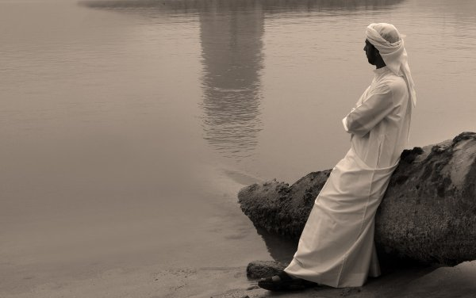
Ilustračná snímka: archív
Jedno je isté. Fascinácia islamsko-arabským svetom je téma, ktorá vždy pred letom nadobúda závažnejší rozmer. Dôvodom je jav, ktorý česká tlmočníčka Anna Janků označuje ako „turistika habíbí“. Tušíte správne, reč je o Európankách, ktoré počas dovolenky na Blízkom či Strednom východe narazia na muža s ebenovými vlasmi a žiarivým úsmevom... a po krátkej romantike skončia v nefunkčnom vzťahu so šatkou na hlave. A sú aj horšie prípady.
Smutná v Mercedese
„Pre európske ženy sú veľmi exotickí, telesnejší, hovoria im pekné slová o láske. A ony tomu šarmu a atmosfére často podľahnú,“ komentuje Mohamed Oussama Ben Yedder, riaditeľ Tuniského národného úradu pre cestovný ruch v Prahe. Spravidla sa podľa jeho skúseností takto párujú mladí, menej vzdelaní Tunisania – lebo práve to sú typickí zamestnanci prímorských hotelov a barov – a mladšie i staršie Európanky. A tie príliš neskoro prídu na to, že šarmantný zvodca ich od začiatku vnímal najmä ako vstupenku do svojho vysnívaného pozemského raja – Európy. „Títo mladí muži často nevidia uplatnenie vo svojej krajine a robia všetko pre to, aby sa z nej dostali preč,“ potvrdzuje aj arabistka a autorka kníh o arabskej kultúre Emíre Khidayer, podľa ktorej sú obchodné sobáše jedným z prejavov zlej ekonomickej situácie vo väčšine arabských a moslimských štátov.
No funguje to samozrejme aj opačne. Nielen Zuzana Hasna, manželka predsedu Islamskej nadácie na Slovensku, Mohamada S. Hasnu, pozná Slovenky, pre ktoré je životnou prioritou „dobre sa vydať“, najlepšie do niektorej z ropných monarchií. „Razia teóriu, že lepšie je byť smutnou v Mercedese ako šťastnou v autobuse a nie sú ochotné ani počuť o možných dôsledkoch takýchto vzťahov.“
Bledá rovná sa krásna
V poriadku. Ale prečo bohatí muži z ropných krajín sadajú takýmto stratégiám na lep? Odpoveď je jednoduchá: lebo majú na „biele“ ženy slabosť, hovorí Emíre Khidayer, ktorá pochádza zo zmiešaného slovensko-irackého manželstva. Tvrdí, že v podstate v každej arabskej krajine nakoniec narazila na typ „pozitívneho“ rasizmu, hoci islam ho teoreticky odmieta. „Neraz som sa stretla s tým, že arabský muž je schopný označiť aj najnepríťažlivejšiu blondínu za krajšiu ako akúkoľvek krásnu tmavovlásku alebo ženu s tmavou pleťou. Bledý sa u nich rovná krásny.“ Takáto žena je podľa nej pre mnohých mužov aj záležitosťou prestíže, umožní im zaradiť sa do vyššej spoločenskej triedy.

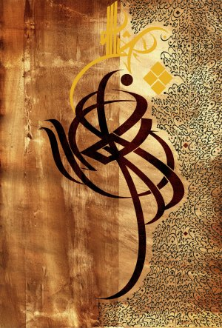To, že pre Arabov je snom mať európsku ženu, potvrdzuje aj Mohamed Oussama Ben Yedder, podľa ktorého sú priťahovaní aj ich exotickosťou a otvorenosťou, ktorá je v protiklade s ich domácimi zvyklosťami. „Mnohých moslimov to zvádza tiež na fantazírovanie o neviazanej sexuálnej voľnosti, ktorá ich láka, lebo ju nemajú doma,“ komentuje Khidayer a dodáva, že v protiklade k nim zas stojí skupina veľmi prudérnych moslimských mužov.
Korán manželstvu pomáha
Samozrejme, európsko-moslimské vzťahy nemožno redukovať len na dovolenkové úlety a plody vypočítavých stratégií. Úplne prirodzene im totiž praje aj intenzívna migrácia. Napríklad na Slovensku žije podľa odhadov moslimských organizácií asi 5-tisíc moslimov, pričom mnohí z nich uvažujú nad manželstvom so Slovenkou, prípadne ho aj uzavreli. Urobiť si o týchto vzťahoch objektívny obraz nie je jednoduché (čo vzťah, to príbeh), my sme sa preto odrazili od výskumu etnologičky Silvie Letavajovej z Univerzity Cyrila a Metoda v Trnave. A tu je pár z najpodstatnejších zistení.
Po prvé: Mnohé zo žien po uzatvorení takéhoto zväzku konvertuje na islam. Dôvod? Prirodzený vplyv manžela, ako aj fakt, že islam je v zmiešanom manželstve vždy dominujúcim faktorom. A hoci konverzia nie je pre manželku moslima nevyhnutná, viaceré z nich priznali, že prijatie islamu im do veľkej miery uľahčuje vzťahy s manželovou rodinou. Na druhej strane, nemálo Sloveniek, ktoré si zobrali za manžela moslima, konvertovali na islam ešte predtým, ako ho stretli. K takým prípadom patrí napríklad aj Zuzana Hasna.
Po druhé: Čo sa ženíchov týka, obvykle ide o prisťahovalcov, narodených v moslimskej krajine.
Po tretie: Islam nie je na Slovensku oficiálne registrovaným nábožentvom. Z tohto dôvodu uzatvárajú moslimovia na Slovensku manželstvá so Slovenkami podľa slovenských predpisov. Rozdiely v spôsoboch a pravidlách uzatvárania manželstiev na Slovensku a v moslimských krajinách výrazne komplikujú – okrem mnohého iného – aj následný rozvod, dedičné právo či výživné.
Po štvrté: Za jeden z predpokladov úspešného fungovania zmiešaného manželstva považuje väčšina žien aj dodržiavanie pravidiel islamu. „Keď sa muž aj žena riadia tým, čo je v islame predpísané, jednoducho to funguje. Nie je to iba náboženstvo, je to aj rodinný a manželský život a návod na to, ako to funguje,“ tvrdí jedna z nich.
Po piate: Väčšina respondentiek priznáva, že zo strany svojej rodiny sa najmä na začiatku svojho vzťahu stretli skôr s obavami a nepochopením, rodičia mnohých z nich sa z tohto dôvodu ani nezúčastnili svadby. Po bližšom spoznaní partnera sa však vzťahy upravili.
Spoznajte jeho rodinu
Presné počty zmiešaných manželstiev na Slovensku nie je možné zistiť – neexistuje na to evidencia. Rovnako tak nie je možné zistiť, či sa rozpadajú častejšie ako tie nemiešané. Mnohé zo žien z výskumu Silvie Letavajovej deklarujú, že sú v takomto vzťahu spokojné. Autorky tejto témy narazili počas jej prípravy aj na viacero žien s negatívnou skúsenosťou. Tie sa však napokon rozhodli mlčať. Napríklad aj zo strachu, aby neohrozili svoj dlhé mesiace sa ťahajúci rozvod, či neprišli o dieťa, ktoré podľa zákonov viacerých islamských krajín patrí od siedmeho roku dieťaťa otcovi.
„Samozrejme, odlišné socio-kultúrne pozadie s inými zvykmi a tradíciami, vrátane tých rodinných, prinášajú do vzťahu deliace vzťahy,“ komentuje Zuzana Hasna. Okrem dobrej vôle a ochoty robiť kompromisy odporúča ženám, ktoré plánujú manželstvo s moslimom, najmä návštevu jeho domovskej krajiny – so spiatočnou letenkou: „Aj spoznanie ostatných členov rodiny či priateľov má významnú výpovednú hodnotu.“ To potvrdzuje aj Mohamed Oussama Ben Yedder. „Treba byť opatrný, zistiť si všetko o jeho vzdelaní (čím vzdelanejší, tým otvorenejší), životnom štýle. Pokiaľ je otec moderný a otvorený a aj mama vyzerá spokojne, malo by to byť v poriadku.“ Upozorňuje však na to, že vo väčšine moslimských krajín sa prirodzene žije oveľa komunitnejšie, spätosť s členmi rodiny, aj tými vzdialenejšími, je tam podstatne užšia. „A na toto si Európanky často nevedia zvyknúť.“ Naopak, na čo si vedia zvyknúť veľmi rýchlo, je abstinencia od alkoholu či ochranársky prístup muža, ktorý sa v západnej kultúre už príliš nenosí. Základné pravidlo pred vstupom do takéhoto partnerstva však zostáva jasné: obozretnosť.

Zaujímavosti o moslimskom partnerstve a manželstve
- Mužovi islam povoľuje manželstvo s partnerkou monoteistického náboženstva (moslimkou, židovkou alebo kresťankou) a žene len partnerstvo s moslimom
- Na uskutočnenie obradu sú potrební dvaja mužskí svedkovia, súhlas oboch partnerov a dohoda o finančnom dare manželke
(tzv. mahr)
- Jeho výška je vec dohody, pred sobášom sa stanovuje i suma, na ktorú má žena nárok pri rozvode
- Pri sobáši musí byť prítomný aj tzv. zástupca nevesty, zvyčajne starší muž z jej rodiny. Musí však ísť o moslima
- Pohlavný život mimo manželstva je nepovolený
- Moslimka si necháva meno po rodičoch. U moslimov nie je meno a priezvisko jednoznačne rozlíšiteľné, na účely sobáša s cudzinkou sa za priezvisko najčastejšie považuje posledné meno, zapísané v osobných dokladoch
- Deti dedia náboženstvo po otcovi
- Na Slovensku nie je možný oficiálny moslimský sobáš

